# Цель работы

Изучить постановку антагонистической игры двух лиц с нулевой суммой. Получить практические навыки нахождения решения игры за обоих игроков в смешанных стратегиях следующими методами:

* графоаналитическим;
* аналитическим (матичным);
* графическим (задача линейного программирования);
* симплекс-методом (задача линейного программирования).

# Задание

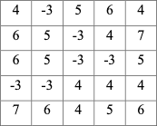Задана платежная матрица прямоугольной игры с нулевой суммой (на рисунке 1 приведена матрица по варианту).

Рисунок 1 – Матрица игры с нулевой суммой для варианта 1

1. Нормализовать матрицу (привести к матрице с неотрицательными элементами) и свести исходную игру к матричной игре размерности 2×2 следующими способами:
   1. путем поглощения доминируемых стратегий;
   2. путем удаления NBR-стратегий.
2. Найти смешанные стратегии игроков следующими методами:
   1. графоаналитическим;
   2. аналитическим (матричным);
   3. графически метод (задача линейного программирования);
   4. симплекс-методом (задача линейного программирования).
3. Рассчитать цену игры для исходной матрицы.

# Ход работы

Для реализации решения расчётно-графического домашнего задания был использован язык программирования Python. К защите представляется интерактивный блокнот Jupyter Notebook в файле rgz.ipynb (см. приложение А).

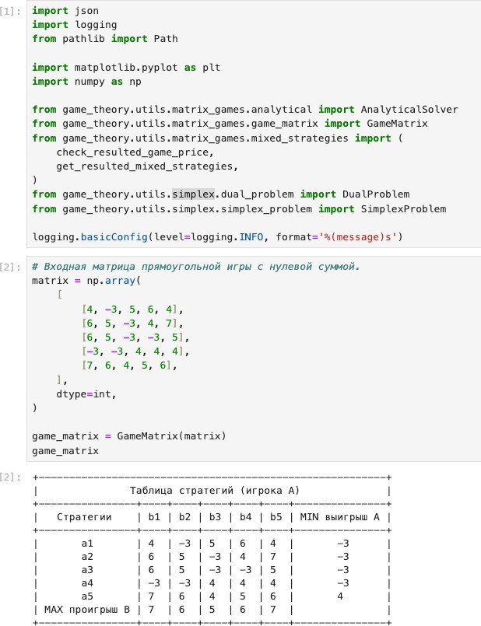В исполняемом «ноутбуке» импортируются реализованные модули *matrix_games* и *simplex*, инкапсулирующие логику и алгоритмы для матричных игр и симплекс-метода соответственно. Ознакомиться со всем исходным кодом данной работы можно, посетив репозиторий, ссылка на который представлена в приложении Б. Инициализация матрицы представлена на рисунке 2. Нижняя и верхняя цены игры: 4 и 5. Седловой точки нет. Для идентификации назовём игроков A и B.

Рисунок 2 – Задание исходной матрицы игры с нулевой суммой

* 1. **Нормализация матрицы**

Для нормализации матрицы достаточно прибавить ко всем элементам матрицы максимальное по модулю отрицательное число (если оно существует). В нашем случае это слагаемое 3 (см. рисунок 3). Нижняя и верхняя цены игры: 7 и 8.

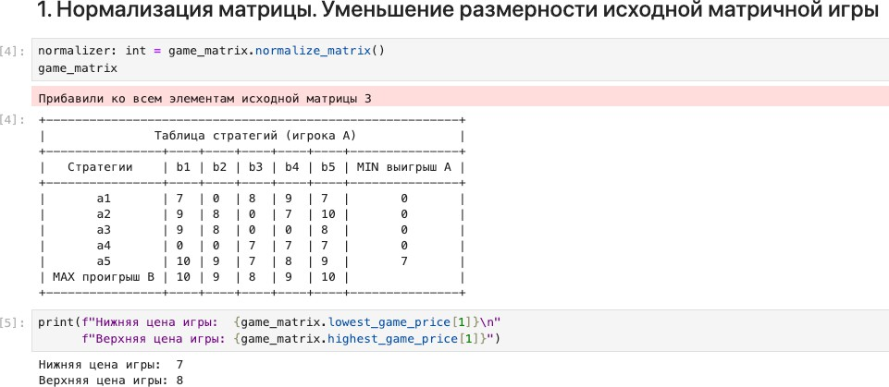

Рисунок 3 – Нормализация прямоугольной матрицы игры

* 1. **Уменьшение размерности матричной игры**

Для упрощения, сведём матричную игру 5x5 к матричной игре 2x2 двумя способами: поглощением доминируемых стратегий и удалением NBR- стратегий (Never Best Response). Но для начала следует проверить наличие дублирующихся стратегий (их тоже следует удалить). В нашем случае таких не нашлось, так что сразу переходим к основным методом уменьшения размерности.

Доминирующая строка (столбец) содержит элементы, поразрядно не мéньшие (не бóльшие) элементов доминируемой строки (столбца). Итеративным обходом таблицы стратегий поглощаются стратегии 𝑎!, 𝑎", 𝑎#,

𝑏$, 𝑏#, 𝑏%. (см. рисунок 4).

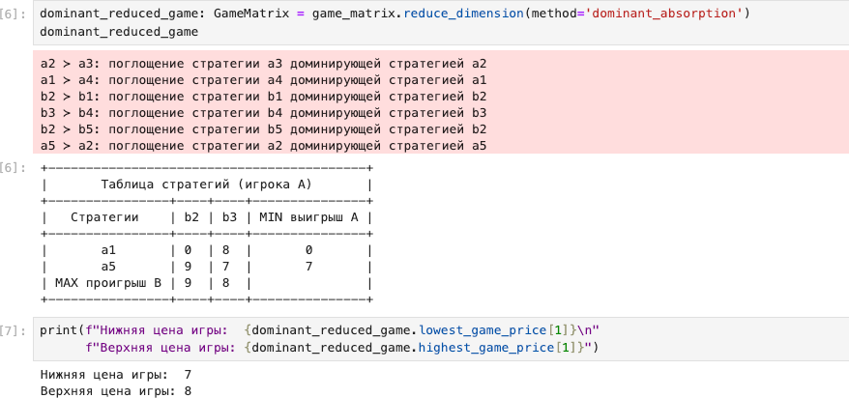Рисунок 4 – Снижение размерности методом доминируемых стратегий Аналогичное проделаем методом удаление NBR-стратегий. NBR-

строкой (столбцом) назовём такую строку (столбец), которая объективно не будет разыгрываться игроком A (B) для всех наперёд фиксированных стратегий B (A). На рисунке 5 легко убедиться, что алгоритм, реализующий данный метод, даёт на выходе ту же матрицу игры размера 2x2.

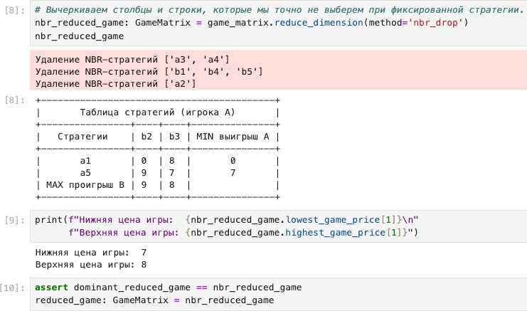

Рисунок 5 – Снижение размерности удалением NBR-стратегий

* 1. **Графоаналитический метод**

Пусть 𝑥$ – вероятность выбора игроком A стратегии 𝑎$. 𝑥% = 1 − 𝑥$ – вероятность выбора игроком A стратегии 𝑎%.

Ожидаемый выигрыш A при реализации стратегии 𝑏!:

𝑃𝐴&! = 𝑐$!𝑥$ + 𝑐%!𝑥% = (𝑐$! − 𝑐%!)𝑥% + 𝑐%!

Ожидаемый выигрыш A при реализации стратегии 𝑏":

𝑃𝐴&" = 𝑐$"𝑥$ + 𝑐%"𝑥% = (𝑐$" − 𝑐%")𝑥% + 𝑐%"

Оптимальная стратегия A: 𝑃𝐴&! = 𝑃𝐴&".

На рисунке 6 найдено решение для оптимальной стратегии игрока A. Таким образом смешанные стратегии игрока A: *(0,2; 0; 0; 0; 0,8)*. Цена игры: *7,2*.

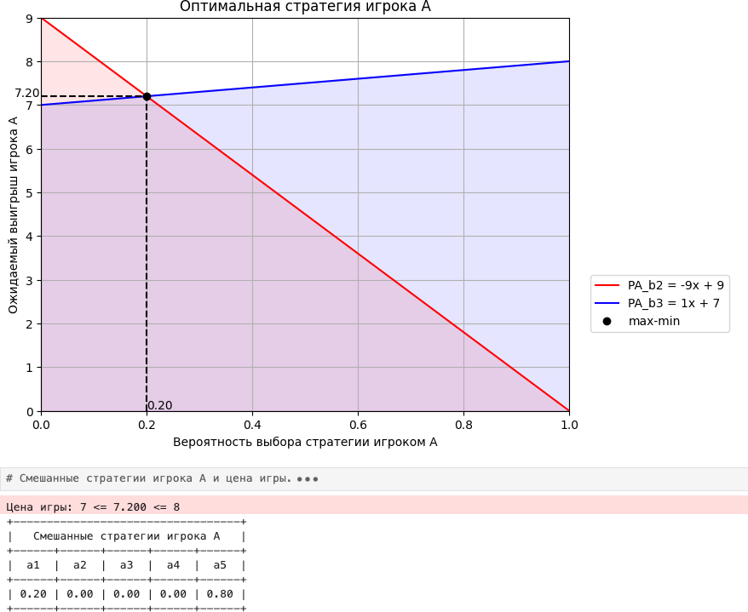

Рисунок 6 – Графоаналитический метод поиска смешанных стратегий игрока A

Пусть y! – вероятность выбора игроком B стратегии b!. y" = 1 − y! – вероятность выбора игроком B стратегии b".

Ожидаемый проигрыш B при реализации стратегии a$:

𝑃𝐵'$ = 𝑐$!𝑦! + 𝑐$"𝑦" = (𝑐$! − 𝑐$")𝑦! + 𝑐$"

Ожидаемый проигрыш B при реализации стратегии a%:

𝑃𝐵'% = 𝑐%!𝑦! + 𝑐%"𝑦" = (𝑐%! − 𝑐%")𝑦! + 𝑐%"

Оптимальная стратегия B: 𝑃𝐵'$ = 𝑃𝐵'%.

На рисунке 7 найдено решение для оптимальной стратегии игрока B. Таким образом смешанные стратегии игрока B: *(0; 0,1; 0,9; 0; 0)*. Цена игры: *7,2*.

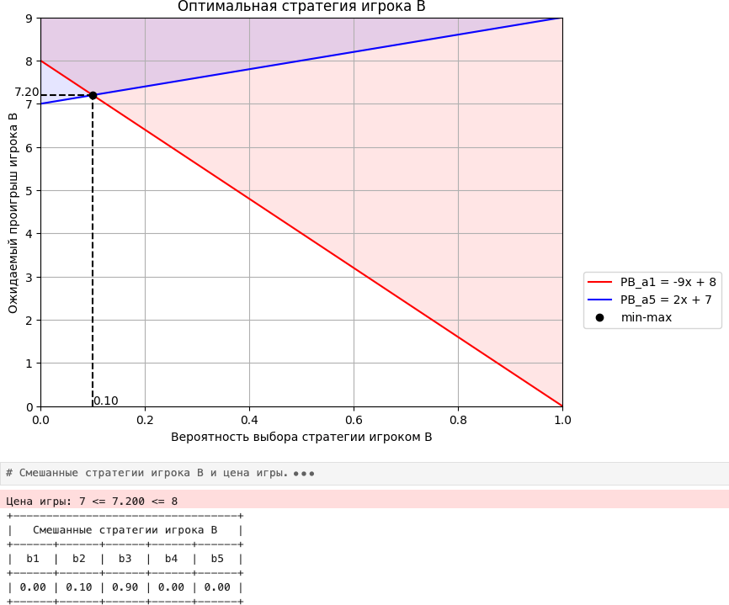

Рисунок 7 – Графоаналитический метод поиска смешанных стратегий игрока B

* 1. **Аналитический (матричный) метод**

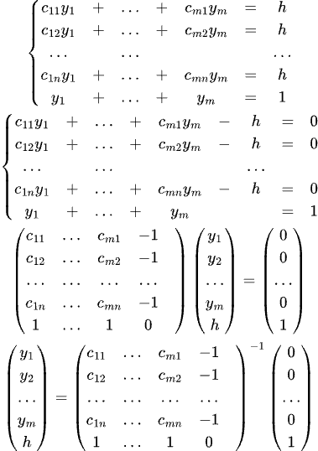Для игрока A (*h* – цена игры; 𝑦$, … , 𝑦( – смешанные стратегии игрока A) задача сводится к решению следующей СЛАУ матричным методом:

.

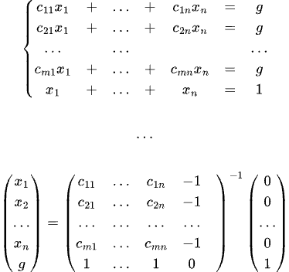Для игрока B (*g* – цена игры (*h=g*); 𝑥$, … , 𝑥) – смешанные стратегии игрока A) задача сводится к решению следующей аналогичной СЛАУ (с точностью до транспонирования матрицы игры):

.

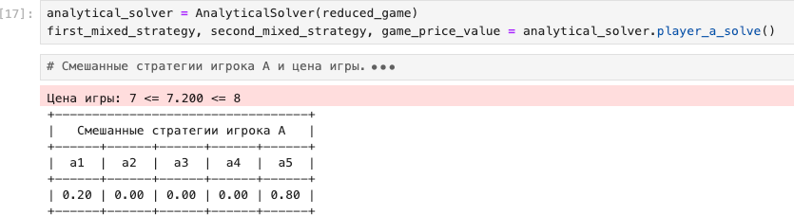На рисунках 8 и 9 представлены решения матричной игры в смешанных стратегиях для игроков A и B соответственно.

Рисунок 8 – Аналитический метод поиска смешанных стратегий игрока A

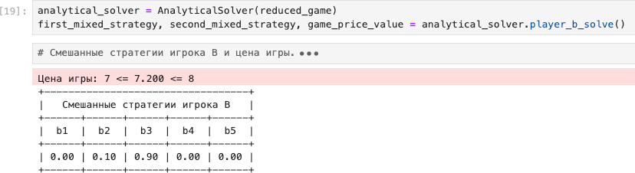

Рисунок 9 – Аналитический метод поиска смешанных стратегий игрока B

Полученные цена игры и смешанные стратегии совпали со значениями, полученными предыдущим методом: *(0,2; 0; 0; 0; 0,8)* для игрока A и

*(0; 0,1; 0,9; 0; 0) –* для игрока B; цена игры – *7,2*.

* 1. **Графический метод (задача ЛП)**

Задача линейного программирования (далее – ЗЛП) формулируется для матричной игры так, как показано на рисунке 10. Таким образом для игрока A будем решать двойственную задачу (ДЗ ЛП), а для B – прямую (ПЗ ЛП).

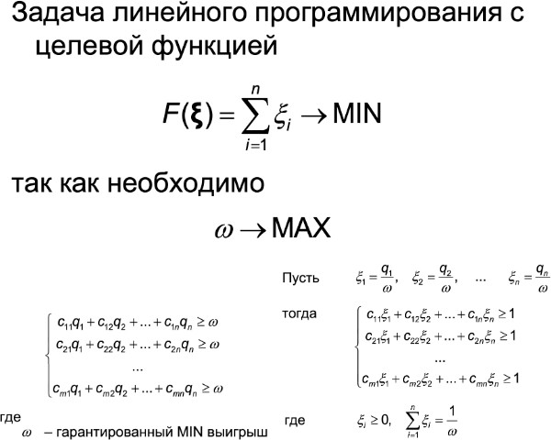

Рисунок 10 – Сведение матричной игры с нулевой суммой к ЗЛП

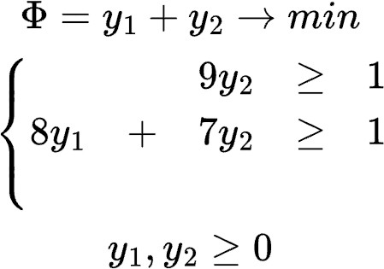Для игрока A определим полуплоскости на основе следующих ограничений:

.

В системе координат 𝑂𝑦$𝑦! были построены полуплоскости ограничений и найдена точка (0,028; 0,111), через которую проходит линия уровня:

𝑦! = Φ − 𝑦$ при 𝛷 = 0,028 + 0,111 ≈ 0,14.

Чтобы из полученных значений восстановить цену игры, произведём действия, обратные тем, что были выполнены при сведении матричной игры

к ЗЛП: ℎ = 1>Φ – цена игры, (ℎ ∙ 𝑦$; 0; 0; 0; ℎ ∙ 𝑦!) – смешанные стратегии

игрока A (см. рисунок 11).

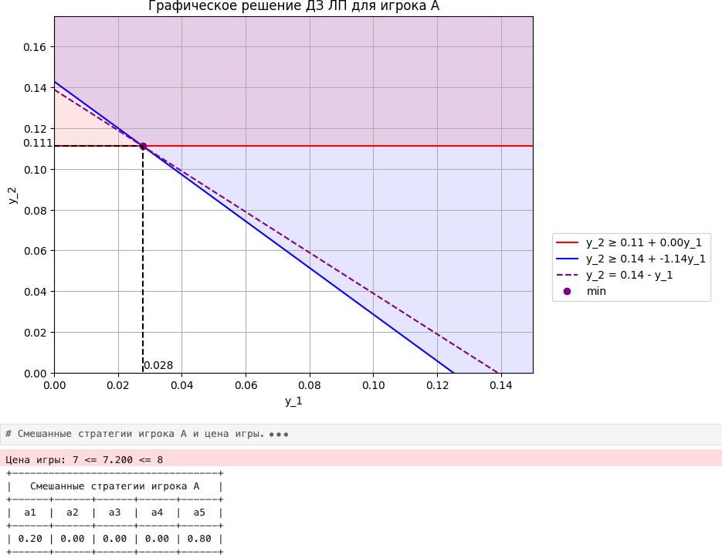

Рисунок 11 – Графическое решение ДЗ ЛП для игрока A

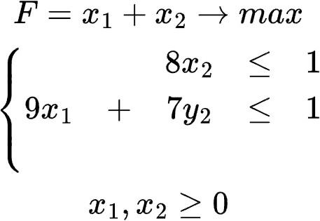Для игрока B аналогично определим полуплоскости на основе следующих ограничений:

.

В системе координат 𝑂𝑥$𝑥! были построены полуплоскости ограничений и найдена точка (0,014; 0,125), через которую проходит линия уровня:

𝑥! = 𝐹 − 𝑥$ при 𝐹 = 0,014 + 0,125 ≈ 0,14.

Чтобы из полученных значений восстановить цену игры, произведём действия, обратные тем, что были выполнены при сведении матричной игры

к ЗЛП: g = 1>F – цена игры, (0; 𝑔 ∙ 𝑥$; 𝑔 ∙ 𝑥!; 0; 0) – смешанные стратегии

игрока B (см. рисунок 12).

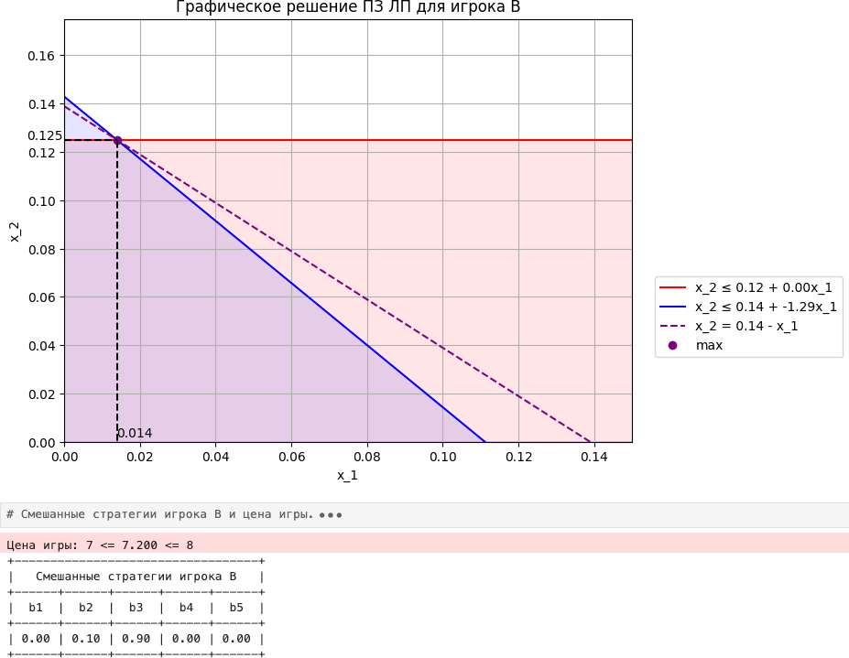

Рисунок 12 – Графическое решение ПЗ ЛП для игрока B

Полученные цена игры и смешанные стратегии совпали со значениями, полученными предыдущими методами: (0,2; 0; 0; 0; 0,8) для игрока A и

(0; 0,1; 0,9; 0; 0) – для игрока B; цена игры – 7,2.

* 1. **Симплекс-метод (задача ЛП)**

Прямая и двойственная задачи ЛП уже были сформулированы в предыдущем пункте. Осталось применить уже известный симплекс-метод для решения задач ДЗ и ПЗ ЛП для игроков A и B соответственно.

Решение для игрока A представлено на рисунке 13. Из полученных значений по аналогии с предыдущим методом получаем цену игры ℎ = 1>Φ и смешанные стратегии игрока A (ℎ ∙ 𝑦$; 0; 0; 0; ℎ ∙ 𝑦!).

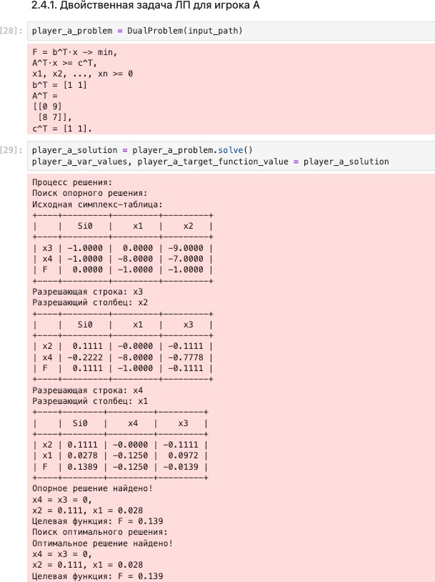

Рисунок 13 – Решение ДЗ ЛП симплекс-методом для игрока A

Решение для игрока B представлено на рисунке 13. Из полученных значений по аналогии с предыдущим методом получаем цену игры g = 1>𝐹 и смешанные стратегии игрока B (0; 𝑔 ∙ 𝑥$; 𝑔 ∙ 𝑥!; 0; 0).

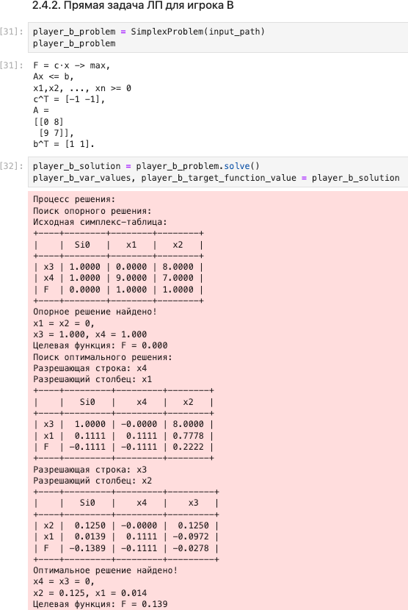

Рисунок 14 – Решение ПЗ ЛП симплекс-методом для игрока B

Полученные цена игры и смешанные стратегии совпали со значениями, полученными предыдущими методами: (0,2; 0; 0; 0; 0,8) для игрока A и

(0; 0,1; 0,9; 0; 0) – для игрока B; цена игры – 7,2.

* 1. **Расчёт цены игры исходной матрицы**

Вернёмся к исходной матричной игре, вычитанием скаляра 3, который мы добавляли ко всем элементам матрицы для нормализации (см. рисунок 15). Смешанные стратегии игроков останутся неизменными (как вероятности), а итоговая цена игры уменьшится:

𝑔 − 3 = ℎ − 3 = 7,2 − 3 = 4,2.

Задача решена.

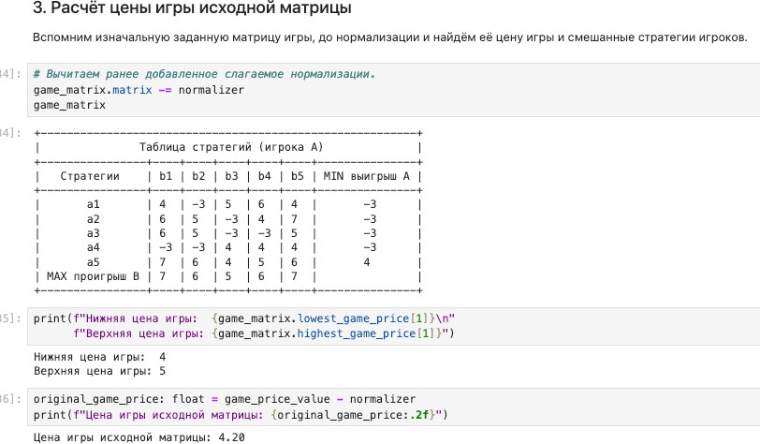

Рисунок 15 – Нахождение цены игры исходной матричной игры

# Вывод

В данном расчётно-графическом задании была исследована антагонистическая игра двух лиц с нулевой суммой. Для этого матрица 5x5 игроков A и B была нормализована и сведена к игре меньшей размерности (2x2) методами поглощения доминируемых стратегий и удалением NBR- стратегий (полученные матрицы совпали).

Далее для полученной матричной игры 2x2 были реализованы методы для нахождения смешанных стратегий обоих игроков. Примечательно, что графоаналитический и графический (ЛП) методы имели хорошую наглядность, что в частном случае будет менее предпочтительно в пространствах высших размерностей. Универсальными показали себя аналитический (матричный) и симплекс- методы.

В конечном итоге была найдена цена игры исходной матричной игры. Частоты выбора стратегий игроками A и B не претерпели изменений, что согласуется с теорией. В итоге была получена цена игры 4,2 и смешанные стратегии игроков:

*(0,2; 0; 0; 0; 0,8)* для игрока A;

*(0; 0,1; 0,9; 0; 0) –* для игрока B.